英语单词

# Nyquist 奈奎斯特

# Hadamard　n. 阿达马 （阿达马乘积，点乘）

# frobenius norm　 Frobenius范数 弗罗贝纽斯范数

# lagrangian **拉格朗日算子；拉格朗日算符**

# determinant

英 [dɪˈtɜ:mɪnənt] 美 [dɪˈtɜ:rmɪnənt]

n. **行列式**;**决定因素**;决定物;免疫因子

adj. 决定因素的;限定性的

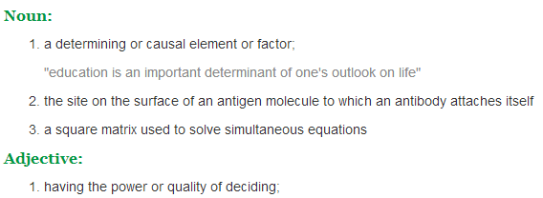

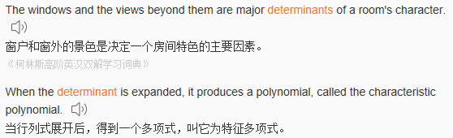

# optimal

英 ['ɒptɪməl] 　 　 美 ['ɑːptɪməl]

adj. 最理想的；最佳的

**optimally** adv. 最佳地

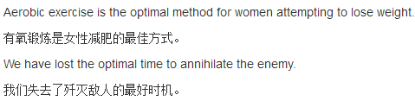

optimally  
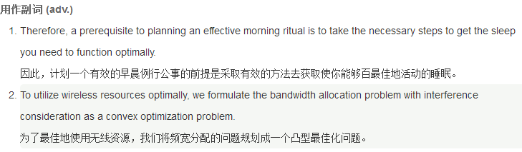

# discretization

英 [dɪskriːtɪ'zeɪʃən] 　 　 美 [dɪˌskriːtɪ'zeɪʃən]

n. [数]**离散化**

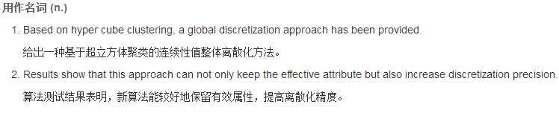

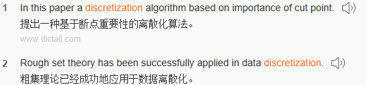

# be coupled with

**和…联合，结合**

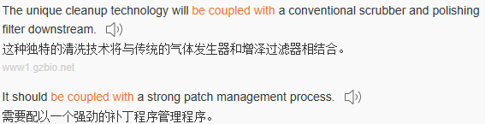

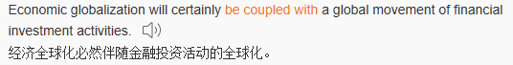

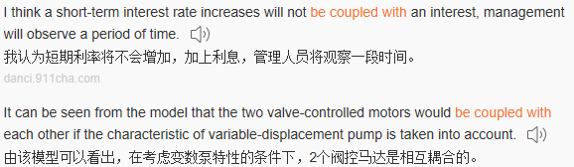

# colocate vt.

英 [kəʊ'ləʊkeɪt]   美 [koʊ'loʊkeɪt]  

vt. **使 ... 驻扎在同一地点**

**colocated 可以翻译为 “合设”**

**colocated exchange concentrator　 合设交换局集中器**

# conjunction n.连词；结合，关联

英 **[kən'dʒʌŋkʃn]**   美 **[kən'dʒʌŋkʃn]**  

n. **结合；关联；连词；(事件等的)同时发生**

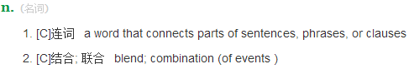

**词组： in conjunction with　连，连同； 共同； 与 ... 协力**

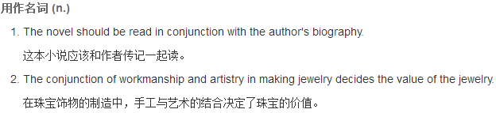

# manifold

**英** [ˈmænɪfəʊld] **美** [ˈmænɪfoʊld]

**adj.** **多种多样的**;**多方面的**;**有多种形式的**;**有多种用途的**

**n.** **具有多种形式的东西**;**多支管**;**歧管（汽车引擎用于进气或排气）**

**vt.** **复写，复印**;**增多**;**使…多样化**

英语解释：

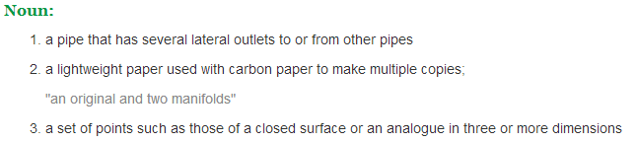

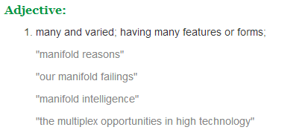

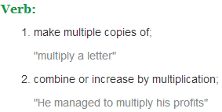

例句：

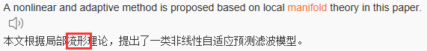

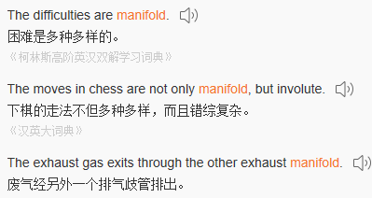

# degradation

英 **[ˌdeɡrə'deɪʃn]**   美 **[ˌdeɡrə'deɪʃn]**  

n. **降格；堕落；退化，恶化**

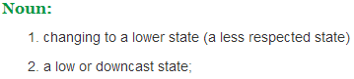

例句：

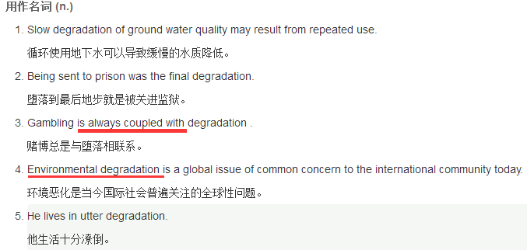

# coherence

**英** [kəʊˈhɪərəns] **美** [koʊˈhɪrəns]

**n.** **相干性**;**一致性**;**凝聚**;**联接**

**英语解释：**

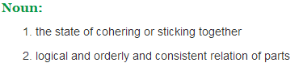



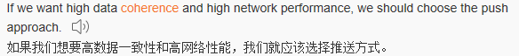

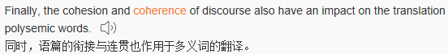

# allocate

英 ['æləkeɪt] 美 ['æləkeɪt]

vt. **分派；分配；分配额**









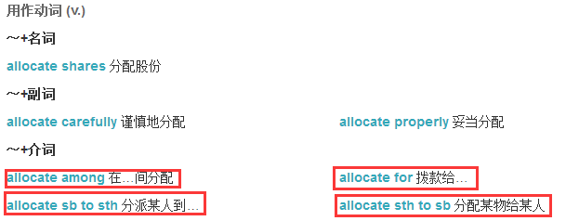

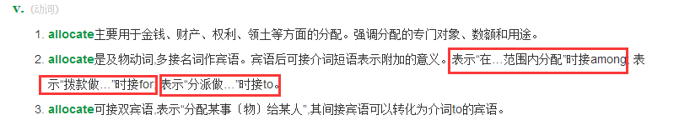

**be allocated to** 被分配给，被分配到

# semi-　半，不完全

英 ['semi] 　 　 美 ['semi]

n. 半挂车；半挂车货车；<非>半决赛

pref. 表示“**一半的；部分的；不完全的**”

如

[**positive semidefinite**](http://dict.cn/positive%20semidefinite) 半正定

# surrogate

英 ['sʌrəɡət] 　 　 美 ['sɜːrəɡət]

n. 代理人；代用品；代孕者

adj. 替代的

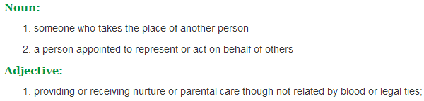

例句：

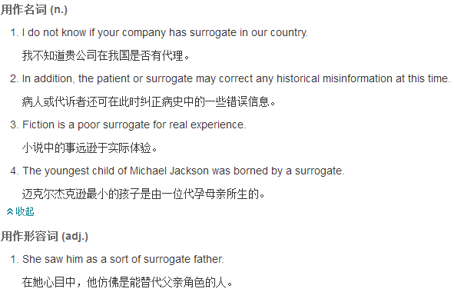

# aforementioned

英 [əˌfɔː'menʃənd] 　 　 美 [əˌfɔːr'menʃənd]

adj. **上述的；前述的**

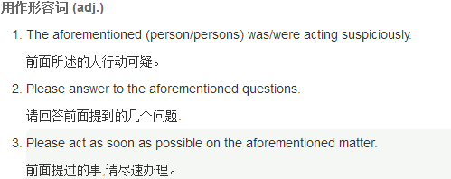

# acquisition

**英** [ˌækwɪˈzɪʃn] **美** [ˌækwɪˈzɪʃən]

**n.** **收购**;**获得**;**购置物**;**获得物**

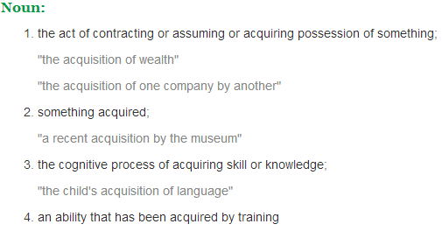

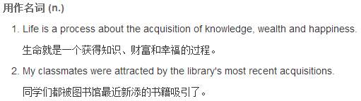

# singular

英 ['sɪŋɡjələ(r)] 　 　 美 ['sɪŋɡjələr]

adj. 单数的；奇特的；非凡的

n. 单数

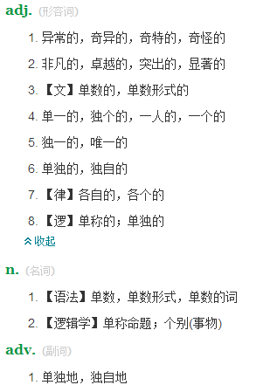

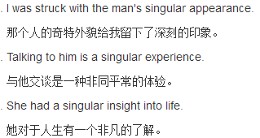

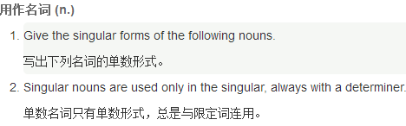

# synchronized

英 ['sɪŋkrənaɪzd] 　 　 美 ['sɪŋkrənaɪzd]

adj. 同步的

asynchronized 异步的

# facilitate

**英** [fəˈsɪlɪteɪt] **美** [fəˈsɪlɪˌtet]

**vt.** **帮助**;**促进，助长**;**使容易**

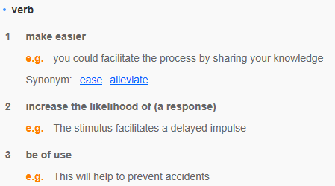



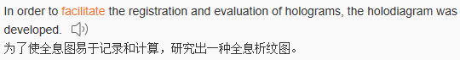

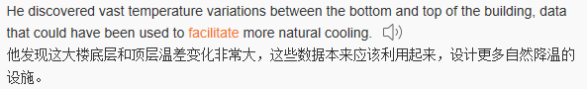

# pseudo

英 ['sjuːdəʊ] 　 　 美 ['suːdoʊ]

adj. 假的，伪造的；虚伪的，冒充的

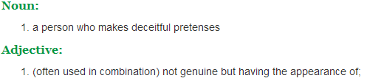

**pseudo-random 伪随机**



# fusion

英 ['fjuːʒn] 　 　 美 ['fjuːʒn]

n. 融合；结合；熔合；核聚变

**fusion center　融合中枢**

# extract

英 ['ekstrækt] 　 　 美 ['ekstrækt]

vt. 摘录；提取；拔出；榨出；选取，[计算机] 提取.

n. 摘录；精华；榨出物





# probe

**英** [prəʊb] **美** [proʊb]

**n.** **探头**;**[医]（对伤处等的）针探，探查**;**[医]探针，取样器**;**探测仪**

**vt.& vi.** **探索，调查**;**用探针（或探测器等）探查，探测**

**vt.** **盘问**;**（用试探性袭击等）侦察（敌情）**;**用尖物刺穿（物件）**;**用力使向前推进**



probing ：

英 [ˈprəʊbɪŋ] 美 [ˈproʊbɪŋ]

adj. **探索的;寻根究底的;寻求真理的;（问题）深入锐利的**

v. 探索，用探针（或探测器等）探查，探测( probe的现在分词 );盘问;（用试探性袭击等）侦察（敌情）;用尖物刺穿（物件）



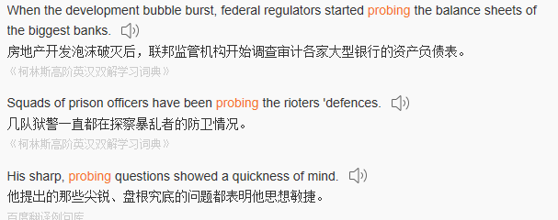

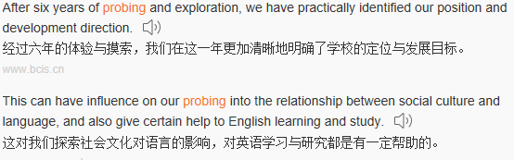

# radar imaging 雷达成像

# adatively adv.

适应性地;自适应地;自适应;适应

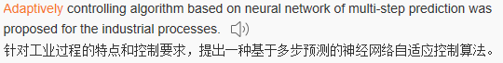

# mitigate

**英** [ˈmɪtɪgeɪt] **美** [ˈmɪtˌɪɡet]

**vt.** **使缓和，使减轻**;**使平息**

**vi.** **减轻，缓和下来**

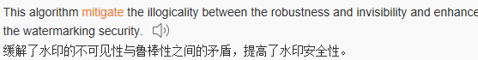

# mitigation

**英** [ˌmɪtɪˈgeɪʃn] **美** [ˌmɪtɪˈɡeɪʃn]

**n.** **缓解，减轻，平静**

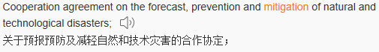

# mutual

**英** [ˈmju:tʃuəl] **美** [ˈmjutʃuəl]

**adj.** **相互的**;**共同的**;**共有的**;**彼此的**

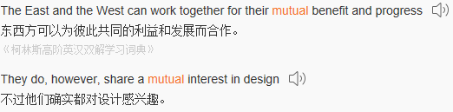

# the passive radar 无源雷达

# state of the art

state-of-the-art 最新水平

state-of-the-art 使用最先进技术的；达到最高水准的

state-of-the-art 使用最先进技术的；达到最高水准的

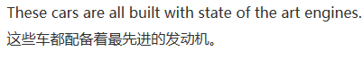

# foliage

**英** [ˈfəʊliɪdʒ] **美** [ˈfoʊliɪdʒ]

**n.** **树叶**;**植物的叶子（总称），叶子及梗和枝**



# resilient

**英** [rɪˈzɪliənt] **美** [rɪˈzɪljənt]

**adj.** **能复原的**;**弹回的，有弹性的**;**能立刻恢复精神的**;**社会渣滓**

**resilience**

**英** [rɪˈzɪliəns] **美** [rɪˈzɪljəns]

**n.** **弹性**;**回弹**;**弹力**;**快速恢复的能力**

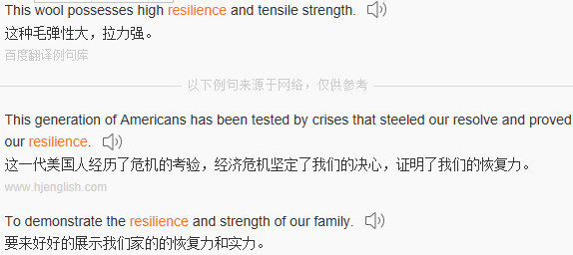

# personnel

**英** [ˌpɜ:səˈnel] **美** [ˌpɜ:rsəˈnel]

**n.** **全体员工**;**（与复数动词连用）人员，员工**;**人事部门**



# benchmark

**英** [ˈbentʃmɑ:k] **美** [ˈbentʃmɑ:rk]

**n.** **基准，参照**;**标准检查程序**;**水准标**

**vt.** **检测（用基准问题测试）**

